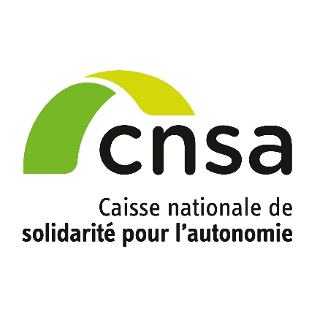
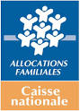

COMMUNIQUÉ DE PRESSE
Paris, le 5 octobre 2021

10 ans de la Journée nationale des Aidants
L’allocation journalière du proche aidant, le congé indemnisé pour s’occuper de ses proches

Depuis 10 ans, la Journée nationale des aidants sensibilise la société au rôle des proches aidants de personnes âgées ou handicapées. En France, 11 millions de personnes accompagnent au quotidien un proche fragilisé.

Afin d’accompagner les actifs qui réduisent ou cessent leur activité professionnelle pour s’occuper d’un proche en situation de handicap ou de perte d’autonomie d’une particulière gravité, les Caf proposent depuis un an l’allocation journalière du proche aidant (ajpa).

Depuis octobre 2020, plus de 15 900 demandes ont été traitées par les Caf.

Créée par l’article 68 de la loi de financement de la Sécurité sociale pour 2020, l’allocation journalière du proche aidant s’inscrit dans le cadre de la stratégie nationale de mobilisation et de soutien des aidants 2020-2022. La CNSA finance l’action de la CNAF et des Caf dans la mise en œuvre de ce revenu de remplacement.

Qui peut la demander ? Les actifs

- les salariés du secteur privé ou de la fonction publique bénéficiaires d’un congé de proche aidant accordé par leur employeur ;
- ou les travailleurs indépendants ;
- ou les stagiaires de la formation professionnelle rémunérée ;
- ou les demandeurs d’emploi indemnisés suspendant leur recherche d’emploi pour accompagner un proche.

Attention : les retraités ne peuvent donc pas déposer de demande, sauf s’ils exercent une activité en plus de leur retraite, et qu’ils la réduisent pour s’occuper d’une personne en perte d’autonomie.

Les bénéficiaires doivent également résider en France et avoir un lien étroit et stable avec la personne aidée (conjoint, concubin, pacsé, ascendant, descendant, personne avec laquelle elle réside ou qu’elle aide régulièrement et fréquemment). Ils doivent apporter une aide à titre non professionnel pour accomplir tout ou partie des actes de la vie quotidienne.

La personne aidée doit résider en France et avoir un taux d’incapacité égal ou supérieur à 80% reconnu par la maison départementale des personnes handicapées (MDPH) ou une perte d’autonomie évaluée en GIR 1, 2 et 3par le conseil départemental.

Quel est son montant et pour combien de jours ?
L’allocation est versée dans la limite de 66 jours sur l’ensemble de la carrière professionnelle.

Son montant journalier est de :

- 52,08€ net pour les personnes vivant seules* ;
- 43,89€ net par jour pour les personnes vivant en couple*.

*après CSG déductible et non déductible et de la CRDS.
L’allocation journalière du proche aidant peut être attribuée pour des demi-journées de réduction d’activité professionnelle.
Les montants de l’allocation journalière du proche aidant sont revalorisés chaque année au 1er avril.

Comment déposer une demande ?

- Les personnes déjà allocataires peuvent effectuer la demande en ligne sur caf.fr ou grâce à l’application mobile, dans la rubrique « Faire une simulation » et/ou « Demander une prestation » ;

- Les personnes non allocataires peuvent télécharger depuis le site caf.fr une demande d’Ajpa, la compléter et la renvoyer à leur Caf avec les documents demandés.

- Il est également possible de prendre un rendez-vous auprès de sa Caf pour faire une demande.

Chaque mois, les bénéficiaires recevront une attestation à compléter, en précisant le nombre de jours de congés pris, et à retourner à leur Caf afin de percevoir l’allocation. Dans leur espace « Mon compte » sur caf.fr et sur l’application mobile, ils pourront ensuite visualiser un compteur avec le solde de jours disponibles sur leur page « Mes droits ».

Pour plus d’informations

- Sur le site caf.fr dans la page dédiée avec des réponses aux questions les plus posées

- L’article de Vies de Famille : quel répit pour les aidants ?

- Visionnez l’épisode sur le congé de proche aidant d’Ensemble pour l’autonomie : Mathilde, conductrice de bus, demande un congé proche aidant à son employeur et l’allocation de proche aidant à la CAF pour s’occuper de sa mère atteinte d’une grave maladie.
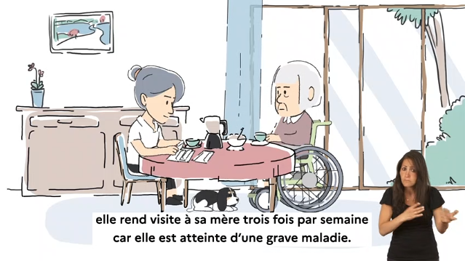

La Caisse nationale des Allocations familiales et les Caf
Les 101 Caisses d’allocations familiales versent les prestations familiales et sociales à 13,5 millions d’allocataires, soit 32,7 millions de personnes couvertes dont 13,9 millions d’enfants. Elles accompagnent les familles dans leur vie quotidienne et développent la solidarité envers les plus vulnérables.

La Caisse nationale de solidarité pour l’autonomie (CNSA)
Créée en 2004, la Caisse nationale de solidarité pour l’autonomie (CNSA) gère la branche autonomie de la Sécurité sociale depuis le 1er janvier 2021. Elle soutient l’autonomie des personnes âgées et personnes handicapées en contribuant au financement des aides individuelles versées aux personnes, ainsi qu’au financement des établissements et des services qui les accompagnent, en veillant à l’égalité de traitement sur l’ensemble du territoire national.
À ce titre, elle pilote le réseau des acteurs locaux de l’autonomie (maisons départementales des personnes handicapées, conseils départementaux et agences régionales de santé) et leur propose un appui technique. Elle participe à l’information des personnes âgées, des personnes handicapées et de leurs proches aidants grâce aux sites www.pour-les-personnes-agees.gouv.fr et www.monparcourshandicap.gouv.fr. Enfin, elle contribue à la recherche, à l’innovation dans le champ du soutien à l’autonomie, et à la réflexion sur les politiques de l’autonomie. En 2021, la CNSA consacre plus de 31 milliards d’euros à l’aide à l’autonomie des personnes âgées ou handicapées.

CONTACTS PRESSE
CNAF : Virginie RAULT/Glen OUERDANE – 01 45 65 68 84/91 – presse@cnaf.fr
CNSA : Aurore ANOTIN – 01 53 91 21 75 – aurore.anotin@cnsa.fr

